***Тема: «Комнатные растения».***

***Цель:***

Называть растения и основные его части. Правильно ухаживать за растениями.

***Задачи***:

***Обучающие:***

Расширять знания о комнатных растениях.

Дать представление о размножении комнатных растений. Научить изображать комнатные растения. Расширять знания воспитанников по экологической культуре.

***Развивающие:***

Развивать навыки исследовательской деятельности детей в ходе совместной деятельности. Развивать любознательность, трудолюбие.

***Воспитательные:***

Воспитывать бережное отношение к природе.

Совершенствовать навыки по уходу за растениями.

Ознакомить с несколькими видами комнатных растений.

***Предварительная работа:*** Создание предметной среды, направленной на развитие интереса детей к растениям, наличие демонстрационного материала: картинки и плакаты из серии «Комнатные растения». Видеоматериал - для показа на экране.

***Материалы и оборудования***: презентация о комнатных растениях, цветной песок, клей пва, раскраски комнатных растений, запись мр3, салфетки влажные.

***Интеграция образовательных областей***: «Речевое развитие», «Художественно- эстетическое развитие», «Физическое развитие».

***Ход ООД:***

***1.Организационный момент***:

(Ответ закрепляется просмотром слайда о цветке)

***Воспитатель:*** Отгадайте загадки:

Дышит, растет,

а ходить не может

***(Растение).***

Очищают воздух,

Создают уют,

На окнах зеленеют,

Круглый год цветут***.( Комнатные растения)***

О чем сегодня будем говорить? (*О комнатных растениях).*

Накрыт бокал с водицей,

Ежовой рукавицей. (***Кактус)***

В кадке вырос куст,

И широк, и густ :

Лист как кожаный,

Плотно сложенный,

Ствол бузиновый,

Как резиновый. ***(Фикус)***

Лист с горбочком, желобочком,

Шипы имеет,а ранить не умеет,

Зато лечит нас в любой час***. (Алое)***

На окне стоит горшок,

В нём чудеснейший цветок,

Фиолетовый, изящный,

Ароматом манящий! ***(Фиалка***)

***Воспитатель :***Какие еще комнатные растения, кроме вышеперечисленных вы знаете? (Каланхоэ, кала, папоротник, бегония, бальзамин, герань, хлорофитум, кливия, амаралис).

У всех комнатных растений есть родина. Например бегония , бальзамин, фикус, традесканция произрастают там, где очень тепло и влажно (В тропиках Африки, Южной Америки). Комнатные условия им очень подходят. Есть выносливые жители далеких пустынь - кактусы.

Мир комнатных растений разнообразен. Их жизнь полностью зависит от человека.

***Воспитатель***. Человек создает и зимой примерно такие же условия, как и летом. Но почему?

***Дети:***  Создаются все условия, чтобы растения не погибли, зимой не замерзли.

***Воспитатель***: Вспомните, что необходимо для растений?

***Дети:*** Растениям необходима почва, свет, тепло, воздух, вода.

***Воспитатель:*** Помощников растений пять, как пять пальцев на руке. Растениям нужна почва?

(Да, они растут в горшках с землей).

Почему комнатные растения ставят на подоконник? (Для роста им нужен свет).

Почему комнатные растения осенью и зимой не выносят на улицу? ( Им нужно тепло).

Какое еще условие необходимо растениям, чтобы они хорошо росли? ( Растениям нужен воздух, чтобы они дышали).

Что надо делать, чтобы им стало легче дышать? (Чтобы воздух попадал к корням растения, нужно рыхлить землю, надо протирать с них пыль).

Пятое условие для роста растений какое? (Необходима вода - их надо регулярно поливать).

***2.Основная часть:***

Посмотрим, как растет цветок.

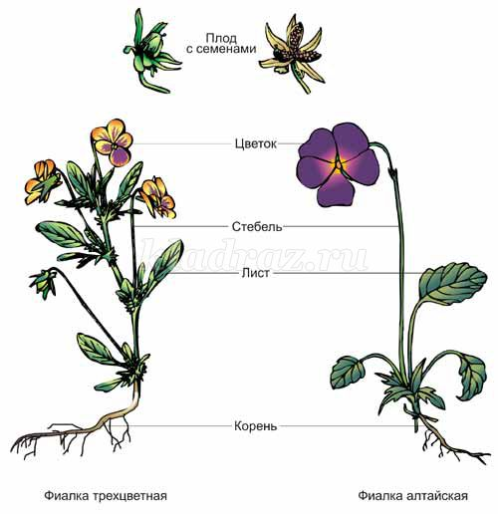

Дети называют основные части растения ( корень, стебель, лист, цветок, плод с семенами).

Комнатных растений очень много, познакомимся еще с несколькими из них.

Вверх по стенке крутой,

По бетонке литой,

Многоножка ползет,

С собой листья везет. ***(Плющ)***

По очереди на экране дети смотрят на картинки растений ,с воспитателем повторяют сложные имена и запоминают( герань, колеус, бегония, гардения, агава)

***3.Физминутка:***

Во дворе растёт подсолнух.

Во дворе растёт подсолнух,

Утром тянется он к солнцу. (Дети встают на одну ногу и тянут руки вверх.)

Рядом с ним второй, похожий,

К солнцу тянется он тоже. (Дети встают на другую ногу и снова тянут руки вверх.)

Вертим ручками по кругу.

Не задень случайно друга!

Несколько кругов вперёд,

А потом наоборот. (Вращение прямых рук вперёд и назад.)

Отдохнули мы чудесно,

И пора нам сесть на место. (Дети садятся.)

***Воспитатель:*** Как правильно ухаживать за комнатными растениями?( Поливать, рыхлить, опрыскивать ,вытирать пыль, мыть).

Поливать растения следует отстоявшейся водой комнатной температуры.

Рыхлить неглубоко, чтобы не повредить корни.

Опрыскивать растения с гладкими листьями, на шероховатые листья брызгать нельзя.

Мыть растения можно поставив в тазике и прикрыв землю клеенкой, чтобы она не размывалась, сверху поливая из лейки. Шероховатые листья мыть кисточкой.

Давайте будем всегда дружно ухаживать за нашими комнатными растениями.

Рассматривание алгоритма ухаживания за цветами.

***Воспитатель***: Комнатные растения играют огромную роль в жизни человека , они дарят нам красоту, очищают воздух.

Я предлагаю вам сегодня нарисовать понравившиеся комнатные растения. Но рисовать мы с вами будем необычным способом – цветным песком.

Дети рисуют цветы .( под сопровождение музыки)

После выполнения рассматривают рисунки и выбирают лучший.

***4. Рефлексия:***

Что нового вы узнали о комнатных растениях?

Как правильно ухаживать за комнатными растениями?